SpaceX Launch Success Prediction
Final Report | تقرير نهائي
Prepared from live SpaceX API v4 data

هذا التقرير مبني على بيانات حقيقية من SpaceX API v4، ويعرض كيف يمكن استخدام launches و rockets و launchpads و payloads لبناء مشروع تحليل وتنبؤ بنجاح هبوط المرحلة الأولى من الصاروخ.

1. الملخص التنفيذي
يهدف المشروع إلى فهم العوامل المرتبطة بنجاح هبوط الـ Booster لدى SpaceX، ثم تحويل هذه المعلومة إلى مسألة تصنيف ثنائية: 0 = هبوط غير ناجح، و 1 = هبوط ناجح. توضح بيانات SpaceX API v4 أن سجل الإطلاق الواحد لا يحتوي على كل شيء في مكان واحد؛ بل يتم توزيع المعلومات عبر عدة endpoints مثل launches و rockets و launchpads و payloads، ولذلك كان دمج هذه المصادر خطوة أساسية قبل أي تحليل أو نمذجة.

2. مصادر البيانات من SpaceX API
في هذا المشروع تم الاعتماد على SpaceX API v4 كمصدر رئيسي للبيانات. الأجزاء المهمة التي استخدمت في التقرير هي: launches لتفاصيل الرحلات، rockets لمواصفات الصاروخ، launchpads لمواصفات منصة الإطلاق، و payloads لبيانات الحمولة.
Endpoint | ماذا يوفّر | فائدته في المشروع
launches | اسم المهمة، التاريخ، rocket id، launchpad id، success، ومعلومات الهبوط داخل cores | الجدول الأساسي الذي نبدأ منه
rockets | اسم الصاروخ، الارتفاع، الكتلة، عدد المحركات، النجاح، وأول رحلة | تحويل rocket id إلى اسم ومواصفات مفهومة
launchpads | اسم منصة الإطلاق، الموقع، الإحداثيات، وعدد المحاولات والنجاحات | ربط كل إطلاق بموقعه الجغرافي
payloads | كتلة الحمولة والمدار | إضافة متغيرات تفسيرية مهمة للنموذج

ملاحظة: بيانات هذا التقرير مأخوذة من لقطة حية من API، وليست بيانات مكتوبة يدويًا.

3. حقائق فعلية مستخرجة من API
توضح الأمثلة التالية كيف يعرض API بيانات واقعية يمكن استخدامها مباشرة في التقرير والتحليل.

العنصر | القيمة من API | المعنى
Falcon 9 | height = 70 m; mass = 549,054 kg; 9 engines; reusable = true; cost_per_launch = $50M; success_rate_pct = 98; first_flight = 2010-06-04 | الصاروخ الذي ركز عليه المشروع
CCSFS SLC 40 | Cape Canaveral, Florida; latitude = 28.5618571; longitude = -80.577366; launch_attempts = 99; launch_successes = 97; status = active | منصة إطلاق ذات سجل قوي
SSO-A | flight_number = 71; date_utc = 2018-12-03T18:34:00.000Z; success = true; landing_success = true; landing_type = ASDS | مثال إطلاق ناجح مع هبوط ناجح
Merah Putih | flight_number = 67; date_utc = 2018-08-07T05:18:00.000Z; success = true; landing_success = true; landing_type = ASDS | مثال آخر من سجل الإطلاقات
Starlink-25 (v1.0) | flight_number = 125; date_utc = 2021-05-04T19:01:00.000Z; success = true; landing_success = true; landing_type = ASDS | إطلاق حديث نسبيًا في البيانات

مخطط صغير يوضح بعض الحقائق المأخوذة من API:
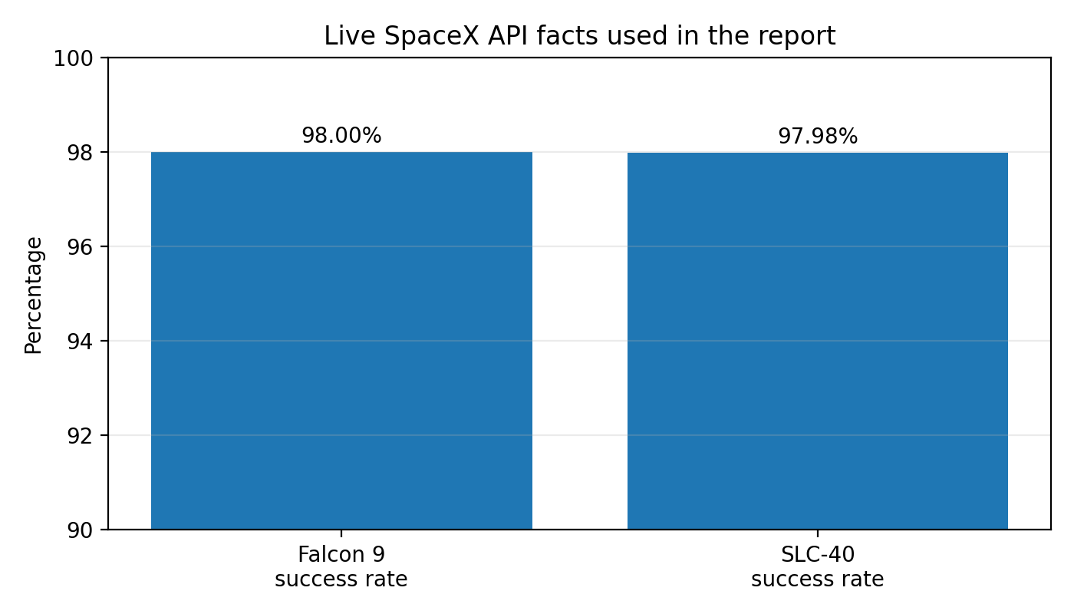

4. تجهيز البيانات (Data Wrangling)
• بدأنا ببيانات launches لأنها تمثل سجل الإطلاقات الأساسي.
• ثم ربطنا rocket id مع rockets للحصول على اسم الصاروخ ومواصفاته.
• ثم ربطنا launchpad id مع launchpads للحصول على اسم الموقع والإحداثيات.
• ثم استخرجنا payload mass من payloads وربطناها بسجل الإطلاق.
• بعد الدمج أصبح لدينا جدول نظيف يمكن تحويله إلى target binary: success = 0/1.
في خطوة التحويل، يتم التعامل مع قيم النجاح بطريقة تصنيفية. الهدف النهائي ليس وصف الرحلة فقط، بل بناء متغير y يمثل نجاح الهبوط من عدمه.

5. التحليل الاستكشافي والنمذجة
بعد التنظيف، تصبح البيانات مناسبة للتحليل الاستكشافي باستخدام SQL والرسوم البيانية. في هذه المرحلة يمكن طرح أسئلة مثل: هل وزن الحمولة يؤثر على النجاح؟ هل منصة الإطلاق تؤثر على النتيجة؟ ما مدى ارتباط نوع الصاروخ أو موقع الإطلاق بنتيجة الهبوط؟
ثم ننتقل إلى التصنيف (Classification) لأن المتغير الهدف ثنائي. الخوارزميات المناسبة في هذا المشروع تشمل Logistic Regression و Decision Tree و SVC، ويمكن جمعها في VotingClassifier من نوع hard voting بحيث تصوّت النماذج الثلاثة، ويكون القرار النهائي هو أغلبية الأصوات.

6. الخلاصة والتوصيات
• بيانات SpaceX API v4 كافية لبناء مشروع تحليلي متكامل يبدأ من الجمع وينتهي بالنمذجة.
• سجل الإطلاقات يحتوي على حقول عملية جدًا مثل flight_number و date_utc و success و cores.landing_success.
• مواصفات Falcon 9 ومنصة CCSFS SLC 40 تعطي أمثلة واضحة على المتغيرات التي قد تؤثر على نجاح الهبوط.
• أفضل خطوة لاحقة هي تدريب عدة نماذج تصنيف ثم مقارنة النتائج واختيار النموذج الأكثر توازنًا بين الدقة والتفسير.
التوصية العملية: استخدم هذا التقرير كأساس نهائي، وأضف إليه نتائج النموذج الفعلية من دفتر التحليل عند تشغيله على spacex_cleaned_data.csv.

ملحق: الروابط المرجعية
https://api.spacexdata.com/v4/launches
https://api.spacexdata.com/v4/rockets
https://api.spacexdata.com/v4/launchpads
https://api.spacexdata.com/v4/payloads

